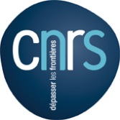

Offre de formation 2016 du Pôle unique d’ingénierie

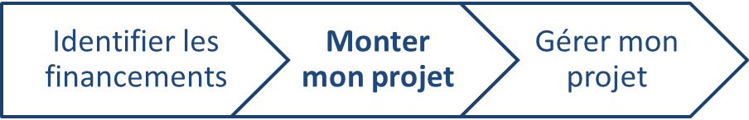

Monter un partenariat stratégique du programme Erasmus +

PUBLIC | Enseignants, enseignants-chercheurs, chercheurs  Toute personne souhaitant, à court ou moyen terme, déposer un projet de ce type.
PRE-REQUIS | Avoir suivi la formation sur les opportunités de financements pour des projets de formation grâce au programme Erasmus +
OBJECTIFS | Comprendre la logique et le fonctionnement de cette action  Disposer d’outils théoriques et pratiques permettant le développement et l’écriture d’une proposition.
CONTENU | Présentation de cette action :  - Objectif : mutualiser des bonnes pratiques entre partenaires européens, dans le domaine de la formation, l’orientation, l’insertion professionnelle, la collaboration avec de nouveaux publics, les TICE, l’innovation pédagogique…  - Priorités finançables et règles d’éligibilité  Construire et rédiger une proposition compétitive :  - Les étapes du développement du projet  - Le contenu de la candidature  - Le processus d’évaluation et les critères d’évaluation  - Conseils pour le développement et l’écriture du projet  Cas pratique
LIEU
INTERVENANTS | Chargées d’affaires du Pôle unique d’ingénierie de l’université : Sylvia Mesa/Caroline Carlot-Schmitt

OBSERVATIONS | Durée : 3 heures (14h-17h)  Dates : 23 juin 2016, 8 novembre 2016

